*Ngày 5tháng9 năm 2025 Họ và tên giáo viên: Trương Hà Giang*

*Tổ chuyên môn:Tiếng Anh -Nghệ Thuật*

# MỤC TIÊU:

* + - 1. **Về kiến thức:**

# CHỦ ĐỀ1: BIỂU CẢM MÀU SẮC

**TÊN BÀI DẠY: TRANH TĨNH VẬT MÀU**

Môn học: Mĩ Thuật; lớp: 6

Thời gian thực hiện: 2 tiết( Tuần 3-4)

* Nêu được biểu cảm của hoà sắc trong tranh tĩnh vật.
* Vẽ được bức tranh tĩnh vật màu có ba vật mẫu trở lên.
* Phân tích được nét đẹp về bố cục, tỉ lệ, màu sắc trong tranh.
* Cảm nhận được vẻ đẹp của hoa trái trong đời sống và tác phẩm mĩ thuật

## Về năng lực:

* + - * + ***Năng lực chung*:** Tự học, giải quyết vấn đề, tư duy, tự quản lý, trao đổi nhóm.
        + ***Năng lực riêng:***+ Biết cách phân tích vẻ đẹp của một bức tranh và sử dụng chất liệu thực hiện được một sản phẩm mĩ thuật.

+ Biết nhận xét, đánh giá sản phẩm mĩ thuật của cá nhân, nhóm.

## Về phẩm chất:

* + - * + Có hiểu biết và yêu thích các thể loại của mĩ thuật.

# THIẾT BỊ DẠY HỌC VÀ HỌC LIỆU:

## Chuẩn bị của giáo viên:

* + - * + Một số hình ảnh vẽ tĩnh vật màu.
        + Máy tính, máy chiếu, bảng, phấn, giấy A3, A4

## Chuẩn bị của học sinh:

* + - * + SGK, đồ dùng học tập, giấy A4, màu vẽ, bút vẽ, kéo, thước kẻ.
        + Tranh ảnh, tư liệu sưu tầm liên quan đến bài học.
        + Dụng cụ học tập theo yêu cầu của GV. Mẫu vật

# TIẾN TRÌNH DẠY HỌC:

## Hoạt động 1:Mở đầu (20’)

1. **Mục tiêu:**

Tạo tâm thế hứng thú cho học sinh và từng bước làm quen bài học..

1. **Nội dung:** GV trình bày vấn đề, HS trả lời câu hỏi.
2. **Sản phẩm học tập:** HS lắng nghe và tiếp thu kiến thức. Có tâm thế hứng thú trong việc tiếp nhận nhiệm vụ học tập.

## Tổ chức thực hiện:

- Yêu cầu HS quan sát tranh, đặt câu hỏi để HS tìm hiểu, thảo luận về:

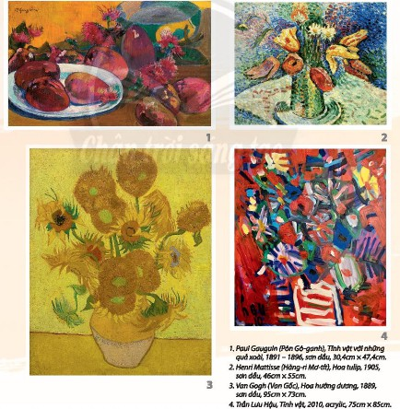

+ Em hiểu như thế nào là tranh tĩnh vật?

+ Trong mỗi tranh có những hình ảnh gì?

+ Tranh được thể hiện bằng chất liệu gì?

+ Bố cục, hoà sắc và cách diễn tả chấm, nét, hình, màu trong mỗi bức tranh như thế nào?

* Hướng dẫn HS quan sát, thưởng thức và chia sẻ về:

+ Bố cục, hình mảng, đường nét, màu sắc trong tranh.

+ Cảm xúc khi xem tranh.

* *HS tiếp nhận nhiệm vụ, trả lời câu hỏi:*
  + Cách sắp xếp hình, màu của vật mẫu trong tranh: Hình, màu của các bức tranh thể hiện sự hài hòa, cân xứng về màu sắc, bố cục.
  + Hòa sắc và cách diễn tả trong mỗi bức tranh có gam màu chính và màu phụ. Màu

phụ bổ sung cho gam màu chính, màu phụ có tông màu bổ trợ cho gam màu chính.

* *GV đặt vấn đề:* Trong đời sống hàng ngày nói chung và trong ngành mĩ thuật nói riêng, các sản phẩm mĩ thuật được sáng tác và trưng bày vô cùng đa dạng và phong phú, mỗi loại sản phẩm có tính chất và mục đích ứng dụng riêng. Để nắm bắt rõ ràng và cụ thể hơn các tranh tĩnh vật, chúng ta cùng tìm hiểu **bài 2 : Tranh tĩnh vật màu.**

## Hoạt động2: Hình thành kiến thức mới (20’)

1. **Mục tiêu**: HS biết các bước vẽ tranh tĩnh vật màu.
2. **Nội dung:** HS quan sát tranh SGKtrang 11 SGK Mĩ thuật 6, thảo luận để nhận biết cách

vẽ tranh tĩnh vật màu.

+ Theo em, tranh tĩnh vật màu vẽ giống hệt vật mẫu được bảy trong thực tế hay vẽ theo

cảm nhận của người vẽ?

+ Bố cục của tranh dựa trên hình dáng, tỉ lệ các vật mẫu hay theo ý tưởng sáng tạo tự do

của người vẽ?

+ Cách vẽ hình của tranh tỉnh vật màu có điểm gì giống và khác với cách vẽ hình của bài

vẽ theo mẫu em đã được học?

1. **Sản phẩm học tập:** các bước vẽ tranh tĩnh vật màu.

## Tổ chức thực hiện:

**Bước 1: GV chuyển giao nhiệm vụ học tập**

* GV yêu cầu HS quan sát hình ở trang 11 SGK Mĩ thuật 6, thảo luận để nhận biết cách vẽ

tranh tĩnh vật màu.

+ Cảm nhận vẻ đẹp, đặc điểm về hình dáng, vị trí, tỉ lệ, màu sắc; về cách bố cục, vẽ hình, vẽ màu các vật mẫu và nền khi thực hiện vẽ tranh tĩnh vật màu.

* Nêu câu hỏi gợi mở để HS suy nghĩ, thảo luận:

+ Theo em, tranh tĩnh vật màu vẽ giống hệt vật mẫu được bảy trong thực tế hay vẽ theo cảm nhận của người vẽ?

+ Bố cục của tranh dựa trên hình dáng, tỉ lệ các vật mẫu hay theo ý tưởng sáng tạo tự do của người vẽ?

+ Cách vẽ hình của tranh tỉnh vật màu có điểm gì giống và khác với cách vẽ hình của

+ GV kết luận.

tranh tĩnh vật màu.

* Nêu câu hỏi gợi mở để HS suy nghĩ, thảo luận:

+ Theo em, tranh tĩnh vật màu vẽ giống hệt vật mẫu được bảy trong thực tế hay vẽ theo cảm nhận của người vẽ?

+ Bố cục của tranh dựa trên hình dáng, tỉ lệ các vật mẫu hay theo ý tưởng sáng tạo tự do của người vẽ?

+ Cách vẽ hình của tranh tỉnh vật màu có điểm gì giống và khác với cách vẽ hình của bài

vẽ theo mẫu em đã được học?

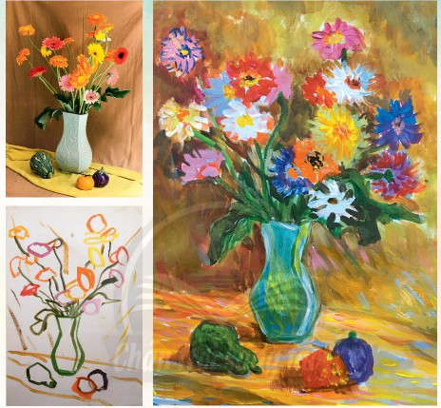

## Bước 2: HS thực hiện nhiệm vụ học tập

+ HS đọc sgk và thực hiện yêu cầu.

+ GV đến các nhóm theo dõi, hỗ trợ HS nếu cần thiết.

## Bước 3: Báo cáo kết quả hoạt động và thảo luận

+ GV gọi 2 bạn đại diện của 2 nhóm trả lời.

+ GV gọi HS khác nhận xét, bổ sung.

## Bước 4: Đánh giá kết quả, thực hiện

* + - 1. **Hoạt động 3: HOẠT ĐỘNG LUYỆN TẬP (Vẽ tranh tĩnh vật màu)(30’)**

1. **Mục tiêu:** củng cố và luyện tập vẽ tranh tĩnh vật dựa trên kiến thức đã học.

## Nội dung:

* GV yêu cầu HS làm bài tập phần Luyện tập – sáng tạo trong SGK.

1. **Sản phẩm học tập:** sản phẩm mĩ thuật của HS.

## Tổ chức thực hiện:

* Hướng dẫn HS lựa chọn vị trí quan sát để xác định ánh sáng, hình đáng, tỉ lệ, màu sắc các

vật mẫu.

* GV đặt câu hỏi :

+ Em quan sát được hình dáng, vị trí, tỉ lệ các vật mẫu như thế nào?

+ Các vật mẫu sẽ được sắp xếp như thế nào trong bức tranh của ern?

+ Khi vẽ, em sẽ vẽ phác khung hình để xác định bố cục của tranh hay vẽ hình vật mẫu luôn?

+ Em sẽ vẽ vật ở xa hay ở gần trước?

+ Em sẽ vẽ màu như thế nào? Em thích cách vẽ tranh tĩnh vật màu của hoa sĩ nào

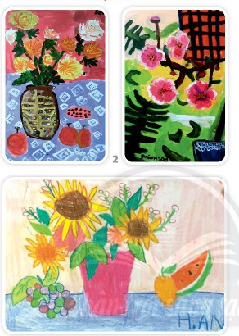

* Khuyến khích HS thực hiện vẽ tranh theo ý thích.
* HS suy nghĩ trả lời câu hỏi và thực hành luyện tập
* GV nhận xét, bổ sung.

# HOẠT ĐỘNG VẬN DỤNG(20’)

## Nhiệm vụ 1 : Phân tích – đánh giá : Trưng bày và chia sẻ

1. **Mục tiêu:** HS trưng bày sản phẩm và chia sẻ cảm nhận về bố cục, nét, hình, màu, đậm nhạt trong bài vẽ trang tĩnh vật màu.

## Nội dung:

* GV yêu cầu HS trả lời câu hỏi ở hoạt động Phân tích – đánh giá trong SGK Mĩ thuật 6
* HS thảo luận và trả lời câu hỏi trong SGK Mĩ thuật 6

1. **Sản phẩm học tập:** sản phẩm mĩ thuật của HS

## Tổ chức thực hiện:

* GV đặt câu hỏi cho HS thảo luận để nhận biết thêm cảm xúc do nét, màu, nhịp điệu và sự

hài hoà trong các bài vẽ tranh tĩnh vật mang lại.

*+ Em ấn tượng với bài vẽ nào? Vì sao?*

*+ Bố cục và cách diễn tả về nét, hình, màu của bài vẽ như thế nào?*

*+ Em có cảm xúc gì khi thực hiện bài về tĩnh vật màu?*

Khuyến khích HS phân tích và chia sẻ cảm nhận về:

*+ Bài vẽ yêu thích.*

*+ Hoà sắc trong bài vẽ.*

*+ Cách diễn tả về bố cục, nét, hình, màu, đậm nhạt trong bài vẽ.*

* + HS tiếp nhận nhiệm vụ, trả lời câu hỏi, đưa ra đáp án.
  + GV nhận xét, đánh giá, chuẩn kiến thức bài học

## Nhiệm vụ 2: Vận dụng – phát triển

* 1. **Mục tiêu:** HS đưa ra những ý tưởng ứng dụng tranh tĩnh vật hoa quả trong cuộc sống.

## Nội dung:

* + GV yêu cầu HS trả lời câu hỏi ở hoạt động Vận dụng – phát triển trong SGK Mĩ thuật 6
  + HS thảo luận và trả lời câu hỏi trong SGK Mĩ thuật 6
  1. **Sản phẩm học tập:** sản phẩm mĩ thuật của HS

## Tổ chức thực hiện:

* + Cho HS xem hình ảnh tranh tĩnh vật được sử dụng trong cuộc sống hằng ngày.
  + GV đặt câu hỏi gợi ý để HS thảo luận :

*+ Em thường thấy tranh tĩnh vật ở những nơi nào?*

*+ Em có cảm nhận như thế nào nếu trang trí những bức tranh tĩnh vật trong nhà em?*

*+ Em sẽ treo bức tranh tĩnh vật vừa về ở vị trí nào trong nhà em?*

*+ Nêu các cách sử dụng bức tranh tĩnh vật em đã vẽ.*

* + HS đưa ra ý kiến về:

*+ Làm khung cho bức tranh để tặng người thân, bạn bè,...*

*+ Dùng tranh tĩnh vật để trang trí nội thất trong gia đình, góc học tập, lớp học,...*

* + *HS tiếp nhận nhiệm vụ, trả lời câu hỏi, đưa ra đáp án :*
  + *GV nhận xét, đánh giá, chuẩn kiến thức bài học*

# IV. KẾ HOẠCH ĐÁNH GIÁ

|  |  |  |  |
| --- | --- | --- | --- |
| **Hình thức đánh giá** | **Phương pháp**  **đánh giá** | **Công cụ đánh giá** | **Ghi Chú** |

|  |  |  |  |
| --- | --- | --- | --- |
| * Thu hút được sự tham gia tích cực của người học * Gắn với thực tế * Tạo cơ hội thực   hành cho người học | * Sự đa dạng, đáp ứng các phong cách học khác nhau của người học * Hấp dẫn, sinh động * Thu hút được sự tham gia tích cực của người học * Phù hợp với mục tiêu, nội   dung | * Báo cáo thực hiện   công việc.   * Hệ thống câu hỏi   và bài tập   * Trao đổi, thảo luận |  |